План-конспект внеклассного мероприятия, посвященного творчеству И.А. Крылова
Тема: «Путешествие в край говорящих зверей»
Цели:
- формировать представление о басне как жанре;
- развивать самостоятельную творческую деятельность учащихся и расширять их лексический запас;
- формировать умение давать оценку поступкам героев;
- воспитывать любовь к чтению, уважение к мнению товарищей, культуру совместного труда.
Оборудование: портрет И. А. Крылова, выставка книг, презентация, рубрика «Эврика», мультфильм «Мудрый Эзоп», паззлы для конкурса, альбомные листы, цветные карандаши и фломастеры, задания для работы в командах; мультимедийная установка, выход в сеть Интернет
Ход урока
- Организационный момент
- Девизом нашего урока будут слова: «Не останавливаться на достигнутом!». Изучать новое всегда нелегко. Но только тот труд принесет пользу, который выполняется с интересом и радостью, основан на знаниях, дружбе и взаимовыручке.
П. Вступительное слово учителя
- Сегодня мы продолжим знакомство с нравоучительным жанром, созданным для «исправления нравов» и для воспитания. А как этот жанр называется, вы узнаете, когда разгадаете ребус. (Работа в парах) (Слайд 2)
Ключ: басня
- Думаю, многие уже догадались, что речь идет о басне. Басня – один из древнейших видов искусства. Миф и басня появились в глубокой древности, когда человек искал ответ на вопрос, как вести себя в этом огромном мире.
- Чем басня похожа на сказку? (В басне обычно действуют не люди, а звери, птицы или даже вещи. Ведут они себя как люди: разговаривают, работают, помогают или мешают друг другу.) Цель басни – назвать порок, воспитать на отрицательном примере.
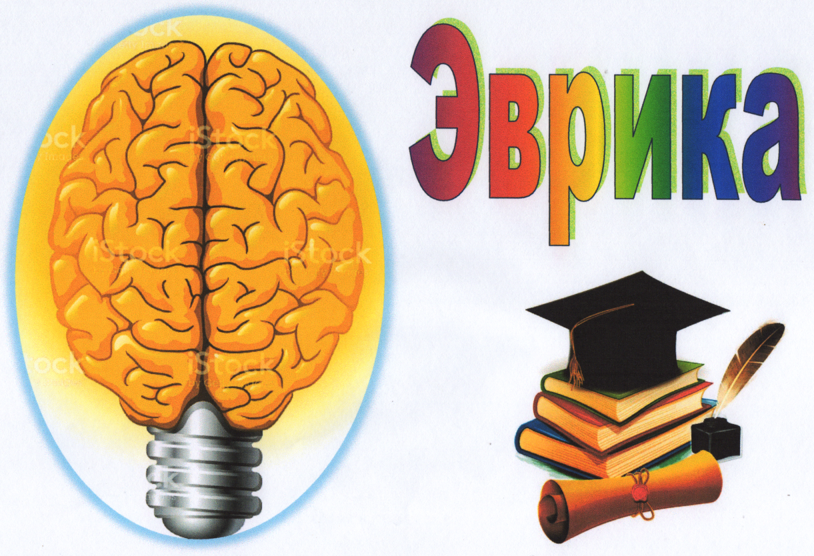
- В нашей литературной мастерской есть Рубрика «Эврика»:
1. Басня | А: основной художественный прием басни.
2. Мораль | Б: это краткий, чаще всего стихотворный, нравоучительный рассказ. Обычно состоит из трех частей: вступления, описания событий и морали.
3. Иносказание | В: нравоучительный вывод, формирующий суть басни.
- Соедините слово с его значением (Работа в группах) (Слайд )
Ключ: 1Б, 2В, 3А
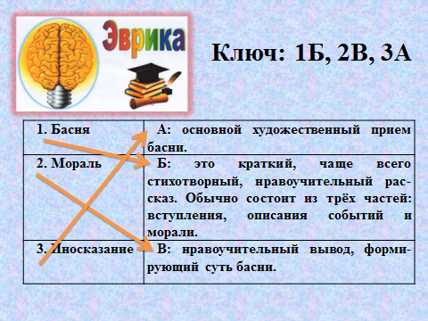
- Вы заметили, что нередко носителем людского порока (недостатка) в баснях становится животное, обладающее в глазах большинства людей тем или иным свойством (лисица – хитростью, волк – жадностью и глупостью, медведь – ленью, осел – глупостью и т. д.).
- Первые басни появились в глубокой древности. Баснописцев было много, но больше всех прославился народный мудрец Эзоп. У него была очень трудная жизнь, но он никогда не унывал, всегда шутил и из любого положения выходил с честью. (Слайд) (Просмотр проекта, созданного в среде Scratch: https://scratch.mit.edu/projects/366512361/ или
в YouTube: https://youtu.be/z_G4wbkuHIM)
«Однажды послал хозяин Эзопа за покупками, а тот встретил на пути градоначальника.
- Куда идешь, Эзоп?
- Не знаю!
- Как не знаешь? Говори! Не знаю!
Рассердился градоначальник:
- В тюрьму упрямца!
Повели Эзопа, а он оборачивается и говорит:
- Видишь, начальник, я тебе правду сказал: разве я знал, что в тюрьму иду?
Рассмеялся начальник и отпустил Эзопа».
Народный мудрец своими рассказами пытался повлиять на людей. Жрецы приказали сбросить мудрого раба со скалы в море, чтобы он не смущал своих слушателей. Талантливый человек погиб, но его басни живут в переводе и обработке других баснописцев. Это «Ворона и Лисица», «Стрекоза и Муравей», «Два горшка» и др.
Русскую басню прославил Иван Андреевич Крылов. (Слайд )
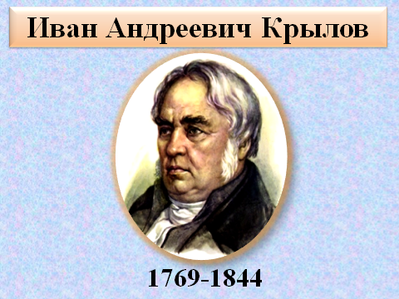
И. А. Крылов от природы был талантливым человеком. И что самое главное — умудрился не «закопать в землю» свой талант. Тот, кто видел его карандашные наброски, вынужден был признать поразительное сходство рисунка с оригиналом. Музыканты находили очень своеобразной его манеру игры на скрипке. Актеры восхищались даром чудесного перевоплощения при чтении басен. Он ради интереса изучал ненужную для него математику, а в 50 лет научился читать на древнегреческом языке.
Главным увлечением и главной любовью всей жизни И. Крылова был родной русский язык, для развития которого он очень много сделал. Дебют его как баснописца пришелся на 1806 г. (в 37 лет).
Басни И. Крылова ясные и складные, их легко запомнить. Многие фразы из его басен стали крылатыми выражениями и живут в русском языке.
Его басни читают и взрослые, и дети, потому что они понятны каждому. В этом мы сейчас убедимся.
III. Работа с выставкой книг
- Книги, какого автора представлены на выставке? (Книги И.А.Крылова)
- К какому жанру словесного искусства относятся эти книги?
- Какие произведения И.Крылова вам знакомы?
IV. Викторина «Путешествие в край говорящих зверей»
Подготовка к викторине: класс делится на команды.
За каждый правильный ответ в конкурсах командам начисляется по 1 б.
1 конкурс – «Давайте познакомимся!»
Каждая команда выбирает командира, придумывает название и девиз команды, связанные с баснями И.А.Крылова. Командир представляет свою команду
2 конкурс – «Ассоциация» (Слайды)
- Картинками зашифрованы названия басен Ивана Крылова. Попробуйте узнать эти басни.

1. «Свинья под дубом»
2. «Мартышка и очки»
3. «Лебедь, Щука и рак»
4. «Ворона и Лисица»
5. «Волк и Ягнёнок»
6. «Осёл и Соловей»
7. «Стрекоза и Муравей»
8. «Квартет»
9. «Слон и Моська»

3 конкурс – «Путаница» (Слайды)
- Посмотрите внимательно на картинки к басням Ивана Крылова. Что лишнее в этих картинках?
4 конкурс – «Кроссворд» (Слайд)
Кроссворд создан при помощи сайта LearningEpps.org (https://learningapps.org/display?v=pifhzxuvj20)
Разгадать кроссворд «В гостях у дедушки Крылова»
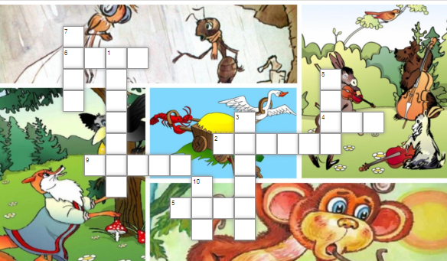
По горизонтали:
2. «Знать она сильна, что лает на слона». Кто это? (Моська)
4. «Вороне где-то Бог послал кусочек...» Чего? (Сыр)
5. «По улицам ... водили, как видно, напоказ…» Кого водили по улицам? (Слон)
6. «Мартышка тут с досады и с печали о камень так хватила их, что только брызги засверкали». Что это? (Очки)
9. У кого предлагал поучиться пению Осёл в басне «Осёл и Соловей»? (Петух)
По вертикали:
1. «Проказница-Мартышка, Осёл, Козёл, да косолапый Мишка затеяли сыграть ...» Что? (Квартет)
3. «Голубушка, как хороша! Ну что за шейка, что за глазки!» Кто это? (Ворона)
7. «Ягнёнок в жаркий день зашёл к ручью напиться;
и надобно ж беде случиться,
что около тех мест голодный рыскал ...» Кто? (Волк)
8. «На ту беду … близёхонько бежала» Кто бежала? (Лиса)
10. На какое дерево взгромоздилась ворона, чтобы съесть кусочек сыру? (Ель)
5 конкурс – «Строчки разбежались» (Слайд)
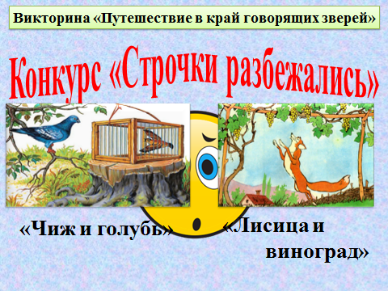
Восстановить две басни, которые спрятаны в тексте (Басня «Лисица и виноград» и «Чиж и голубь»)
Голодная кума Лиса залезла в сад,
В нем винограду кисти рделись.
Чижа захлопнула злодейка-западня:
Бедняжка в ней и рвался и метался,
А Голубь молодой над ним же издевался.
У кумушки глаза и зубы разгорелись;
А кисти сочные как яхонты горят;
«Не стыдно ль, — говорит, — средь бела дня
Попался!
Не провели бы так меня:
За это я ручаюсь смело».
Лишь то беда, висят они высоко:
Отколь и как она к ним ни зайдет,
Хоть видит око,
Да зуб неймет.
Ан, смотришь, тут же сам запутался в силок.
И дело!
Пробившись попусту час целой,
Пошла и говорит с досадою: «Ну, что ж!
На взгляд-то он хорош,
Да зелен — ягодки нет зрелой:
Тотчас оскомину набьешь».
Вперед чужой беде не смейся, Голубок.
6 конкурс – «Пазлы» (Слайд)
Собрать картинку и назвать басню И.Крылова
«Мартышка и очки»
«Кот и повар»
«Свинья под дубом»
«Щука и кот»
(Пазлы созданы при помощи сайта – Пазлы онлайн на Пазлодром РУ)
7 конкурс – «Капитаны»
Блиц-опрос:
1) Как называется басня про четырех неудачливых музыкантов? («Квартет)
2) Какое насекомое отказало в помощи попрыгунье стрекозе? (Муравей)
3) Чье пение больше понравилось ослу: соловья или петуха? (Петуха)
4) Какие клички были у собак, которые вели разговор про идущего по улице слона? (Слон и Моська)
5) Какое общее дело хотели сделать Щука, Лебедь и Рак? (Везти воз с поклажей)
6) Поняла ли Мартышка, что в зеркале было ее отражение? (Нет. Она думала, что это одна из ее подружек)
7) Какая третья птица упоминается в басне «Кукушка и Петух»? (Воробей)
8) Что в конце басни Мартышка сделала с очками? (Ударила об камень и разбила)
9) В какой басне бессильный всегда виноват у сильного? («Волк и ягненок»)
10) Как случилось, что волк попал на псарню, хотя ему нужна была овчарня? (Была ночь и он перепутал строения)
11) Чем похожи сказка «Лисичка-сестричка и волк» и басня «Волк и лисица»? (В обоих произведениях лиса обманывает волка, и он остается голодным)
12) Какая басня учит не смеяться над чужим горем? («Чиж и голубь»)
13) Что так и не смогла достать лиса в саду, подпрыгивая целый час? (Виноград)
14) Какой из четырех человеческих недостатков высмеивал И. Крылов в басне: «Свинья под дубом»: жадность, трусость, невежество или лень? (Невежество)
8 конкурс – «Художник»
Нарисовать рисунок к любой басне И.Крылова. Другая команда должна угадать эту басню
VII. Подведение итогов путешествия. Рефлексия
Подведение итогов викторины. Награждение победителей
- Прошло уже два с половиной века, как басни И. Крылова полюбились русскому сердцу. И можно сказать, что его талант никем не превзойден. В своих баснях он показал, что упорный труд, скромность, прилежание, честность - главное в жизни, что ум и храбрость возьмут верх над невежеством и трусостью.
Кто не слыхал его живого слона?
Кто в жизни с ним не встретился своей?
Бессмертные творения Крылова
Мы с каждым годом любим все сильней.
Со школьной парты с ними мы сживались,
В те дни «Букварь» постигшие едва.
И в памяти навеки оставались
Крылатые крыловские слова.
М. Исаковский
- Продолжили традиции баснописца И. Крылова знакомые вам писатели Лев Толстой, Самуил Маршак, Сергей Михалков.
- В Беларуси басни И. Крылова переводили Франциск Богушевич, Янка Купала, Максим Танк, Янка Брыль. Но вершиной расцвета белорусского басенного творчества стала сатирическая поэзия Кондрата Крапивы.
- Хочется, чтобы вы всегда были истинными любителями литературы и ежедневно открывали ее новые и новые страницы.
Счастливого пути в мир книг!

